|  |
| --- |
| Application C# de type plateforme de vente de voitures |

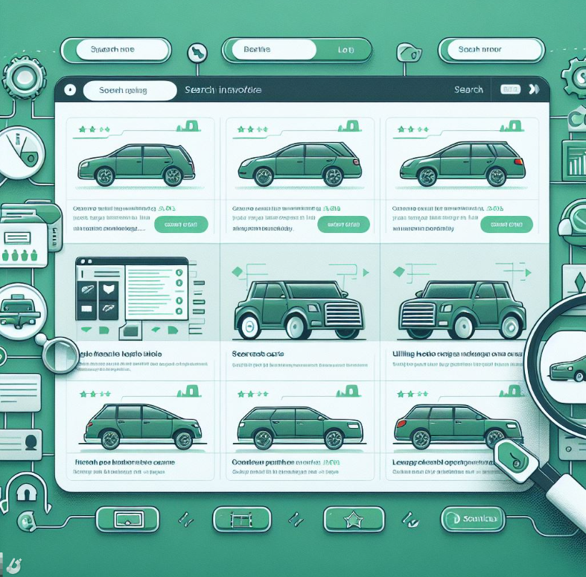

*Maikol Correia Da Silva*

*Maikol.Correia@eduvaud.ch*



Table des matières

SI-CA2a

*02.05.2024*

1 Introduction 3

1.1 Cadre et description 3

1.2 Organisation 3

1.3 Objectifs 3

1.4 Planification initiale 4

2 Analyse 6

2.1 Cahier des charges détaillé 6

2.1.1 MCD 6

2.1.2 Maquettes 6

2.1.3 Use Cases et scénarios 6

2.2 Stratégie de test 6

2.3 Planification 6

2.3.1 Sprint 1 6

2.3.2 Sprint 2 6

2.3.3 Sprint 3 7

2.3.4 Sprint 4 7

3 Conception 8

3.1 Logiciels 8

3.2 Choix techniques 8

3.3 MLD 8

3.4 Diagramme de classes 8

3.5 Diagramme de flux 8

4 Réalisation 8

4.1 Dossier de réalisation 8

4.1.1 Sprint 1 9

4.1.2 Sprint 2 9

4.1.3 Sprint 3 9

4.1.4 Sprint 4 9

4.2 Description des tests effectués 9

4.3 Test de l'Application par un Utilisateur Réel 9

4.4 Erreurs restantes 9

5 Conclusion 9

6 Annexes 9

6.1 Résumé du rapport du Pré-TPI 9

6.2 Glossaire 9

*6.3* Sources – Bibliographie 9

6.4 Journal de Travail 9

6.5 Code du script de génération de données 9

# Introduction

## Cadre, description et motivation

Ce travail est réalisé dans le cadre du TPI durant ma seconde année de FPA au CPNV, d’avril 2024 à mai 2024. Ce projet vise à créer une application simple d’utilisation qui permet la vente et l’achat de voiture d’occasion, tout en mettant l'accent sur la gestion efficace d'une base de données.

En tant que passionné de voitures, je suis enthousiasmé par l'opportunité de développer un logiciel qui porte sur ce sujet.

## Organisation

Élève 1 : Correia Da Silva, Maikol, [maikol.correia@eduvaud.ch](mailto:maikol.correia@eduvaud.ch)

Responsable de projet : Benzonana, Pascal, [pascal.benzonana@eduvaud.ch](mailto:pascal.benzonana@eduvaud.ch)

Expert 1 : Montemayor, Ernesto, [ernesto@bati-technologie.ch](mailto:ernesto@bati-technologie.ch)

Expert 2 : Melly, Jonathan, [Jonathan.melly@eduvaud.ch](mailto:Jonathan.melly@eduvaud.ch)

Un rendu semi-hebdomadaire sera effectué tous les mardis et jeudi. Le rendu se fera par mail et contiendra les différents liens utiles tels que GitHub et IceScrum ainsi que les PDF de la documentation et du journal de travail.

## Objectifs

L'objectif principal de ce projet est de créer une application en C# permettant de vendre et acheter des voitures. Les données seront centralisées dans une base de données et les échanges entre acheteurs et vendeurs se feront via cette dernière.

L'application sera composée de 3 parties : administrateur, vendeur / acheteur, publique.

Dans la partie publique, l'utilisateur pourra :

* Voir les véhicules mis en vente
* Rechercher des véhicules selon différents critères de filtres tels que :
  + Marque
  + Modèle
  + Année
  + Prix
  + Type de motorisation

Dans la partie vente/achat, après s’être connecté ou inscrit, l’utilisateur pourra :

* Procéder aux mêmes opérations que dans la partie publique
* Mettre en vente un véhicule en insérant ses données via un formulaire
* Modifier ou supprimer ses annonces (sauf si le véhicule a été vendu)
* Acheter un véhicule

Dans la partie administration, l’utilisateur pourra :

* Faire la même chose que dans la partie vente/achat
* Bloquer un utilisateur
* Bloquer une annonce

## Planification initiale

Le projet a débuté le 30 avril 2024 à 8h00 et se terminera le 29 mai 2024 à 11h35 avec un total de 90 heures. La répartition du travail pour ce projet est la suivante : l'analyse représente 20%, l'implémentation 45%, les tests 10% et la documentation 25%.

Pour ce projet, j’utilise la méthode agile car elle me permet une meilleure flexibilité au niveau du travail et car je suis habitué à utiliser cette méthode dans mes projets. Au total, le projet contient quatre sprints avec des longueurs différentes afin que le sprint se termine lorsque je vois mon chef de projet, ainsi nous pouvons faire un sprint review qui me permettra de passer au sprint suivant.

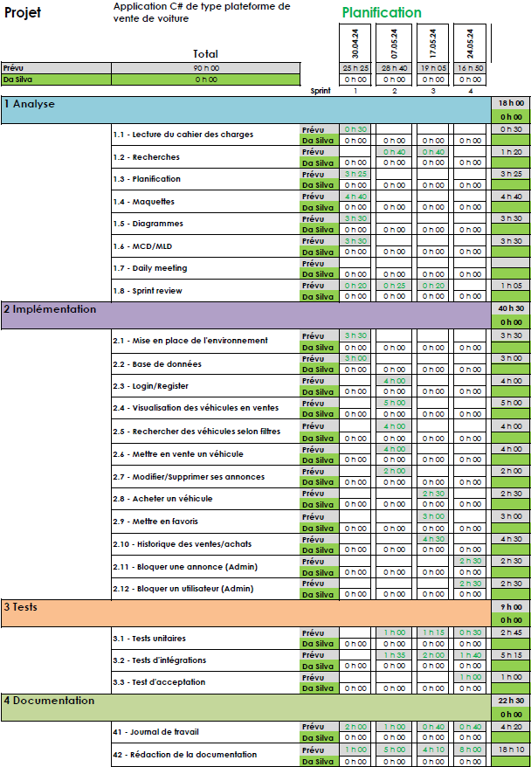

Figure : Planification Initiale

# Analyse

## Cahier des charges détaillé

### MCD

Je sépare l’entité annonce de l’entité véhicule car elle permet une meilleure lisibilité de la base de données ainsi qu’une meilleure flexibilité pour l’évolution de l’application.

### Maquettes

### Use Cases et scénarios

## Stratégie de test

J’ai décidé de réaliser des tests au fur et à mesure de l’avancement du projet. Ainsi tester chaque fonctionnalité et chaque cas d’usage afin de vérifier que le résultat soit bien celui attendu et que le programme ne présente pas d’erreur de fonctionnement.

À la fin de chaque sprint, un test de non-régression sera effectué afin de vérifier que les nouvelles fonctionnalités n’entrent pas en conflit avec les anciennes déjà implémentées.

## Planification

### Sprint 1

Dates : du 30 avril au 6 mai 2024

Sprint Goal : À la fin du sprint 1, j'aimerais que mon environnement de développement soit mis en place, ainsi que les différentes maquettes de l’application, les diagrammes qui me permettront de débuter le développement et j’aimerais également que ma base de données soit créée.

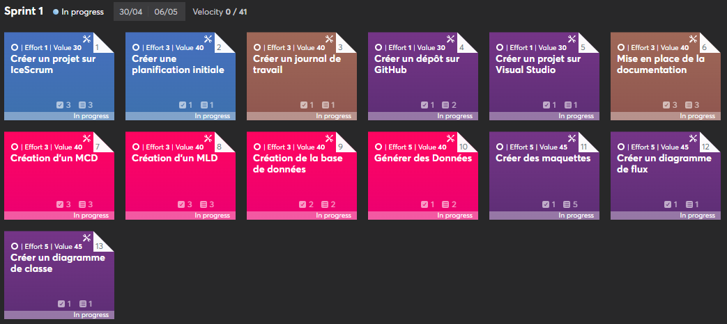

Figure : Stories du sprint 1

### Sprint 2

Dates : du 7 mai au 16 mai 2024

Sprint Goal : À la fin du sprint 2, j'aimerais avoir fini le développement de la partie publique de l’application qui consiste à voir les véhicules en vente, et faire des recherches avec des filtres. J’aimerais également commencer le développement de la partie vente/achat.

### Sprint 3

Dates : du 17 mai au 23 mai 2024

Sprint Goal : À la fin du sprint 3, j'aimerais avoir fini le développement de la partie vente/achat.

### Sprint 4

Dates : du 24 mai au 29 mai 2024

Sprint Goal : À la fin du sprint 4, j’aimerais avoir fini le développement de la partie administration et donc de l’application ainsi que la documentation du projet.

# Conception

## Logiciels

Pour ce projet, j’ai décidé d’utiliser comme logiciel principal pour le code, Visual Studio. J’ai donc créé un projet de type « Windows Form » qui me permet donc de créer une application graphique et non de type console. Le Framework du projet est .NET 8.0.

Pour la base de données, j’ai utilisé MySQL Server pour stocker les données et HeidiSQL afin d’accéder aux données de manière graphique. Cela me permet également de créer des sauvegardes de ma base de données.

Afin de créer les maquettes de l’application, j’utilise Balsamiq.

## Choix techniques

Ajout et modif, pas de combobox pour choisir marque et modèle parce que je n’ai pas une base de données avec toutes les référence des marques et modèles.

Voir véhicules achetés, c’est le vendeur qui quand il indique que le véhicule est vendu, il note l’adresse mail de l’acheteur et la voiture est ensuite automatiquement inséré dans mes achats.

Annonce bloquée sont uniquement visible par le vendeur et indiqué comme bloqué. Si un utilisateur l’avait mis en favoris, elle est automatiquement supprimée, car si une annonce est bloquée c’est qu’elle peut potentiellement contenir un contenu dangereux.

Si un vendeur supprime son annonce, il ne la verra plus, mais l’acheteur la verra toujours dans ses achats. Si une personne a mis la voiture en favoris, demande une confirmation avant de supprimer et si le vendeur supprime tout de même, l’annonce disparait des favoris.

## MLD

## Diagramme de classes

## Diagramme de flux

# Réalisation

## Dossier de réalisation

La réalisation de l'application s'est déroulée selon la méthode agile. De ce fait, la réalisation a été faite en plusieurs parties, chacune ayant des objectifs spécifiques à atteindre. Voici un aperçu de chaque partie et des tâches accomplies.

### Sprint 1

### Sprint 2

### Sprint 3

### Sprint 4

## Description des tests effectués

## Test de l'Application par un Utilisateur Réel

## Erreurs restantes

# Conclusion

# Annexes

## Résumé du rapport du Pré-TPI

## Glossaire

## Sources – Bibliographie

## Journal de Travail

## Code du script de génération de données